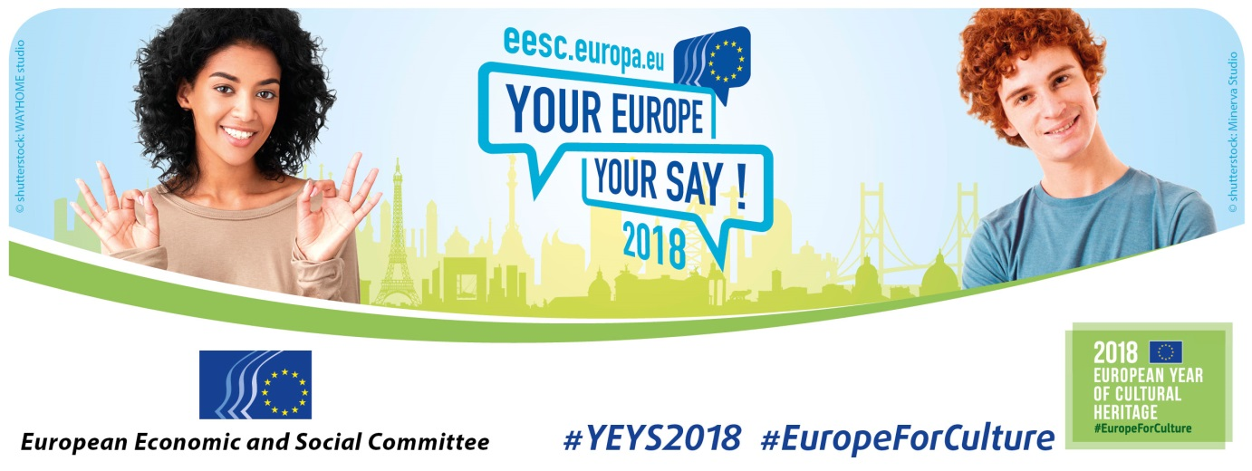

**ES**

**UNIDA EN LA DIVERSIDAD: UN FUTURO MÁS JOVEN PARA LA CULTURA EUROPEA**

**¿Puede la juventud europea interesarse por la cultura europea?**

**15-16 de marzo de 2018**

**DOCUMENTO DE TRABAJO PARA LAS ESCUELAS PARTICIPANTES**

# **Comité Económico y Social Europeo**

El CESE está constituido por 350 miembros procedentes de organizaciones de la sociedad civil de los veintiocho Estados miembros. Está estructurado en tres grupos que representan a los empresarios, los trabajadores y las denominadas actividades diversas (desde los ecologistas y agricultores hasta los consumidores y las ONG, entre otras muchas). Los miembros del CESE –tanto hombres como mujeres, jóvenes y ancianos– aportan gran cantidad de conocimientos y experiencia.

La misión del Comité consiste en hacer oír la voz de la sociedad civil organizada. El Parlamento Europeo, el Consejo y la Comisión están obligados legalmente a consultar al CESE mientras elaboran gran parte de su nueva legislación. El CESE emite dictámenes sobre estos y otros asuntos, acordados por consenso entre los tres grupos. Esto hace único al Comité, en la medida en que refleja los intereses del conjunto de la sociedad civil organizada (empresarios, trabajadores y actividades diversas), basándose en el compromiso y el respeto mutuo.

# **Tu Europa, tu voz**

En 2010, el CESE instauró «Tu Europa, tu voz» como acto anual que congrega en el corazón de la UE a escolares, con sus profesores, procedentes de todos los Estados miembros y países candidatos. Los jóvenes debaten propuestas sobre un tema específico y acuerdan una resolución que se somete a los responsables políticos de la UE.

Se selecciona al azar una escuela de cada Estado miembro, la cual envía a Bruselas a tres alumnos de dieciséis años como mínimo con su profesor para participar en un simulacro de pleno del CESE en el que se debate un asunto de actualidad.

La edición 2018 de «Tu Europa, tu voz» tendrá lugar los días 15 y 16 de marzo de 2018. Como preparación de este acto, los miembros del CESE visitarán las escuelas seleccionadas para hablar sobre el trabajo del Comité y responder a preguntas de los alumnos.

«Tu Europa, tu voz» es una ocasión única para que los jóvenes puedan reunirse y compartir experiencias, escuchar a sus homólogos de diferentes países y aprender más sobre la manera en que viven los demás. En Bruselas, los estudiantes debatirán sobre el posible papel de la cultura para nuestro presente y futuro, votarán y propondrán sus propias soluciones.

«Tu Europa, tu voz» fomenta los valores europeos de amistad, tolerancia y entendimiento mutuo. Asimismo, supone una experiencia inolvidable y enriquecedora, no solo para los jóvenes, sino también para nosotros en el CESE.

# **Tu Europa, tu voz – edición 2018**

El año 2018 es el Año Europeo del Patrimonio Cultural, lo que representa una oportunidad de descubrir más sobre la cultura europea y reflexionar sobre cómo proteger y promover mejor nuestro patrimonio cultural en los próximos años. Los gobiernos europeos y las instituciones de la Unión Europea están organizando diversas actividades en las que todos los ciudadanos están invitados a participar.

El Comité Económico y Social Europeo (CESE), en su calidad de hogar de la sociedad civil[1], está participando en esta iniciativa y ha decidido colocar al patrimonio cultural en el centro de su acto anual dedicado a la juventud «Tu Europa, tu voz».

Los jóvenes son el futuro de Europa y decidirán la dirección de la UE en los próximos años, por lo que el CESE siempre ha hecho especial hincapié en fomentar la participación de los jóvenes en sus debates políticos. El tema de la edición 2018 de «Tu Europa, tu voz» será **«Unida en la diversidad: un futuro más joven para la cultura europea - *¿Puede la juventud europea interesarse por la cultura europea?*»**. «Unida en la diversidad» es el lema de la Unión Europea, adoptado en el año 2000. «Un futuro más joven para la cultura europea» es nuestra esperanza para los próximos años y también el tema de debate propuesto a los participantes de «Tu Europa, tu voz». Los jóvenes de toda Europa tendrán la oportunidad de compartir sus ideas sobre el papel de la cultura en ámbitos muy diferentes, como la identidad de Europa, su resurgimiento cultural, social y económico y, por último, si bien no menos importante, más oportunidades de empleo para las nuevas generaciones.

# **Información general sobre el Año Europeo del Patrimonio Cultural**

El patrimonio cultural representa el tejido de nuestras vidas y sociedades. Nos rodea en los edificios de nuestros pueblos y ciudades, nuestros paisajes y nuestros enclaves arqueológicos. No solo se compone de la literatura, el arte y los objetos, sino también de capacidades artesanales, historias, gastronomía, danza, teatro y cine. En su diversidad, el patrimonio cultural nos une y, gracias al nuevo mundo digital, podemos acceder a él más fácilmente que nunca.

El patrimonio cultural desempeña un papel económico importante en Europa. Este sector da empleo directo a más de 300 000 personas y 7,8 millones de puestos de trabajo en Europa están vinculados al mismo de forma indirecta, por ejemplo en el turismo, la construcción y los servicios auxiliares tales como el transporte, los servicios de interpretación, el mantenimiento y la seguridad.

En 2018, el Año Europeo del Patrimonio Cultural dará lugar a miles de actividades y celebraciones con los siguientes objetivos:

* animar a las personas a explorar el rico y diverso patrimonio cultural europeo;
* celebrar, comprender y proteger su valor singular;
* reflexionar sobre el lugar que ocupa el patrimonio cultural en todas nuestras vidas.

El patrimonio cultural europeo nos permite comprender el pasado y mirar hacia el futuro. Al destacar el patrimonio cultural en 2018, haremos hincapié en:

* cómo construye sociedades más fuertes;
* cómo genera empleo y prosperidad;
* su importancia para nuestras relaciones con el resto del mundo («diplomacia cultural»);
* qué se puede hacer para protegerlo.

# **Cuestiones para la reflexión**

Para ayudar a los alumnos y a sus profesores a formular ideas y preparar los debates en Bruselas, se enumeran a continuación algunas de las preguntas que podrían plantearse en la edición 2018 de «Tu Europa, tu voz»:

## Reflexiones iniciales

* ¿Qué significa el patrimonio cultural para ti?
* ¿Qué significa la Unión Europea para ti?
* ¿Qué significa la identidad cultural para ti?
* ¿Qué significa «unidad en la diversidad» para ti?

## Más detalles

* ¿Cuál es la expresión del patrimonio cultural que más te gusta? (monumentos, música, cine, teatro, danza, pintura, etc.)
* ¿Puedes nombrar un monumento, una obra de arte o un texto literario del patrimonio cultural de tu país o región? ¿Por qué lo has elegido?
* ¿Puedes nombrar un monumento, una obra de arte o un texto literario del patrimonio cultural de otros países o regiones de Europa? ¿Por qué los has elegido?
* ¿Qué es la cultura europea? ¿Es solo la suma de las diferentes tradiciones nacionales o existen valores comunes que nos hacen a todos europeos?
* ¿La democracia y la paz son parte de la cultura europea?
* ¿Qué hay de Europa y la biodiversidad, la protección del clima, los derechos sociales, la igualdad de oportunidades y demás ámbitos que dependen en gran medida de una cultura y un sentimiento común entre el público?
* ¿La cultura a la que perteneces te ayuda a tener una mentalidad abierta hacia el mundo?

## La contribución de la cultura a la diplomacia: una herramienta para promover la paz y combatir el extremismo

* Actualmente se reconoce ampliamente el papel de cultura en la mejora de los lazos diplomáticos y la UE ha colocado recientemente a [la cultura en el centro de las relaciones internacionales](https://eeas.europa.eu/topics/culture_en). Por este motivo se ha establecido a nivel de la UE una [Plataforma de Diplomacia Cultural](http://www.cultureinexternalrelations.eu/). Según tu opinión, ¿en qué medida crees que utilizar el patrimonio cultural y los valores compartidos europeos puede ayudar a mejorar el entendimiento entre las personas?
* Por otro lado, un reciente [dictamen del CESE](http://www.eesc.europa.eu/our-work/opinions-information-reports/opinions/towards-eu-strategy-international-cultural-relations) ha destacado el posible «uso indebido de la cultura y el patrimonio como medios para fomentar un programa radical o nacionalista». ¿Qué opinas de esta afirmación? ¿Cómo podemos responder a estos fenómenos?

## La contribución de la cultura a la economía: una fuente de crecimiento integrador y creación de empleo

* La UE apoya a los sectores cultural y creativo mediante una serie de [iniciativas](https://ec.europa.eu/programmes/creative-europe/actions_es). ¿Conoces estas iniciativas? ¿Crees que estos sectores aportan valor añadido a Europa y, de ser así, de qué forma?
* El turismo cultural es otra rama que aporta una contribución a la economía de los Estados miembros. ¿El turismo cultural es importante en tu país? ¿Está suficientemente desarrollado? ¿Considerarías crear una empresa o conseguir un empleo en este sector? ¿Por qué?

## El papel de los medios de comunicación y de las redes sociales

* ¿Qué papel desempeñan los medios de comunicación en tu vida diaria? ¿Crees que pueden influir en la forma de pensar y actuar de las personas?
* ¿Qué opinas, más específicamente, sobre el papel de los medios de comunicación en Europa? ¿Crees que transmiten los valores europeos?
* ¿Puedes proponer métodos para promover el patrimonio cultural y los valores compartidos europeos mediante los medios de comunicación? ¿Crees que esto ayudaría a crear una sociedad mejor?
* ¿Y las redes sociales? ¿Trasmiten mensajes más positivos o negativos? ¿Cómo podemos contribuir a que las redes sociales promuevan el patrimonio cultural y los valores compartidos europeos?

## Tu papel, el papel de los jóvenes: proteger nuestro patrimonio cultural compartido

* ¿Cómo podríamos promover al máximo el patrimonio cultural y los valores compartidos europeos?
* ¿Qué opinas de la digitalización del patrimonio cultural de la UE? ¿Conoces [Europeana](http://www.europeana.eu/portal/es)? ¿Podrían utilizarse los medios de comunicación y las redes sociales para hacerlos más conocidos también? ¿Hay alguna forma de que puedas contribuir a ello personalmente?
* ¿Los jóvenes con movilidad, como, por ejemplo, los estudiantes que participan en [Erasmus+](http://ec.europa.eu/programmes/erasmus-plus/node_es), podrían ayudar a otros jóvenes a tomar consciencia del patrimonio cultural y de los valores compartidos de la UE? ¿Podría destacarse la importancia de la diversidad cultural mediante la movilidad?

# **Información adicional**

## Tu Europa, tu voz

**[cid:image005.png@01D0186C.20D92260](http://instagram.com/youreurope/)** youreurope **[cid:image004.png@01D0186C.20D92260](https://twitter.com/youreurope)** youreurope [https://encrypted-tbn0.gstatic.com/images?q=tbn:ANd9GcQWUnASnFh5TlqPrEptF_94efxdCgC-B9GePWbGNle7I137uP9vWW3vnLat](https://www.facebook.com/youreuropeyoursay/) youreuropeyoursay

**#YEYS2018**

Sitio web de «Tu Europa, tu voz»: [www.eesc.europa.eu/YEYS2018](http://www.eesc.europa.eu/YEYS2018)

Vídeo de la edición 2017: [www.eesc.europa.eu/en/news-media/videos/your-europe-your-say-2017-young-peoples-priorities-europe](http://www.eesc.europa.eu/en/news-media/videos/your-europe-your-say-2017-young-peoples-priorities-europe)

## Año Europeo del Patrimonio Cultural

<https://europa.eu/cultural-heritage/european-year-cultural-heritage_es>

## El CESE

Sitio web del CESE: [www.eesc.europa.eu/?i=portal.en.the-committee](http://www.eesc.europa.eu/?i=portal.en.the-committee)

## La UE sobre la cultura

* El [Tratado de la Unión Europea](http://eur-lex.europa.eu/legal-content/ES/TXT/?uri=uriserv:OJ.C_.2016.202.01.0001.01.SPA&toc=OJ:C:2016:202:FULL#C_2016202ES.01001301) estipula lo siguiente: «La Unión respetará la riqueza de su diversidad cultural y lingüística y velará por la conservación y el desarrollo del patrimonio cultural europeo» (artículo 3).
* Además, el [Tratado de Funcionamiento de la Unión Europea](http://eur-lex.europa.eu/legal-content/ES/TXT/?uri=uriserv:OJ.C_.2016.202.01.0001.01.SPA&toc=OJ:C:2016:202:FULL#C_2016202ES.01004701) prevé que se deben respetar los «ritos religiosos, tradiciones culturales y patrimonio regional» de los Estados miembros (artículo 13).
* En el [mismo Tratado](http://eur-lex.europa.eu/legal-content/ES/TXT/?uri=uriserv:OJ.C_.2016.202.01.0001.01.SPA&toc=OJ:C:2016:202:FULL#C_2016202ES.01004701) se establece que la Unión «contribuirá al florecimiento de las culturas de los Estados miembros, dentro del respeto de su diversidad nacional y regional, poniendo de relieve al mismo tiempo el patrimonio cultural común» (artículo 167).
* La [Carta de los Derechos Fundamentales de la Unión Europea](http://eur-lex.europa.eu/legal-content/ES/TXT/HTML/?uri=CELEX:12016P/TXT&from=ES) estipula lo siguiente: «Consciente de su patrimonio espiritual y moral, la Unión está fundada sobre los valores indivisibles y universales de la dignidad humana, la libertad, la igualdad y la solidaridad, y se basa en los principios de la democracia y el Estado de Derecho». ¿Has reflexionado sobre estos valores? ¿Qué opinas de la expresión «patrimonio espiritual y moral»?

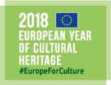 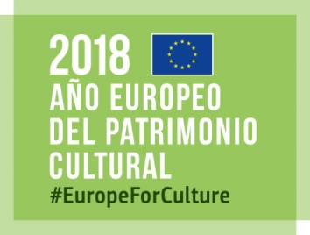

1. La «sociedad civil organizada» engloba a todos los grupos y organizaciones en los que las personas trabajan en cooperación, ya sea en la esfera local, nacional o europea. Estos grupos actúan a menudo como intermediarios entre quienes toman las decisiones y los ciudadanos, y permiten a la gente comprometerse activamente en la mejora de sus condiciones de vida.